PIERRE VANIER

Naissance : 6 octobre 1797, Pointe aux Trembles Montréal.
Baptême : 7 octobre 1797, paroisse du St-Enfant Jésus de la pointe-aux-trembles.
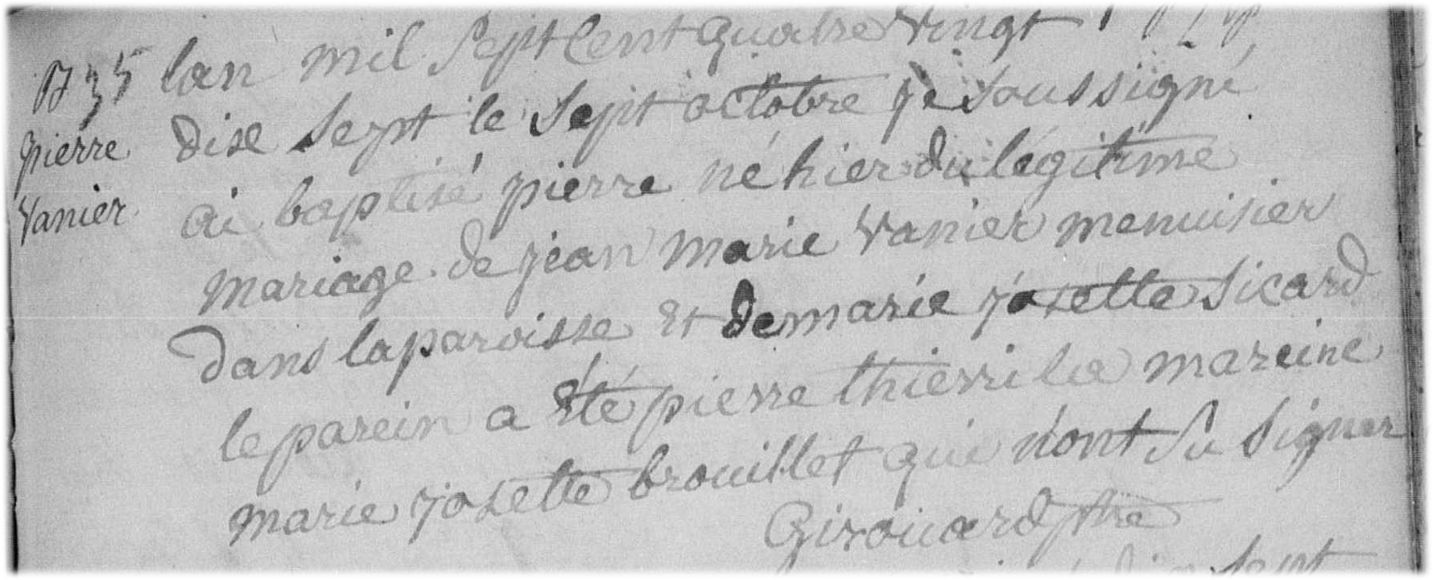

B-35 lan mil sept cent quatre vingt dix sept le sept octobre, je soussigné ai baptisé
pierre né hier du légitime mariage de jean marie vanier menuisier dans la paroisse
et de marie josette Sicard le parein a été pierre thierri, la mareine Marie Josette
brouillet qui n’ont su signer.
Girouard, ptre.

Référence : Family Search.

